**TRƯỜNG ĐẠI HỌC CÔNG NGHỆ ĐÔNG Á**

**KHOA CÔNG NGHỆ THÔNG TIN**



**BÀI TẬP LỚN**

**HỌC PHẦN: XỬ LÝ ẢNH VÀ THỊ GIÁC MÁY TÍNH**

**Đề tài số 01: Xây dựng hệ thống phát hiện đối tượng và trích xuất thông tin đối tượng trong ảnh**

**Giảng viên hướng dẫn: Lương Thị Hồng Lan**

|  |  |  |  |
| --- | --- | --- | --- |
| **TT** | **Mã sinh viên** | **Sinh viên thực hiện** | **Lớp hành chính** |
| **1** | 20211066 | Nguyễn Thế Yên | DCCNTT12.10.4 |

**Bắc Ninh, năm 2024**

**TRƯỜNG ĐẠI HỌC CÔNG NGHỆ ĐÔNG Á**

**KHOA CÔNG NGHỆ THÔNG TIN**

**BÀI TẬP LỚN**

**HỌC PHẦN: XỬ LÝ ẢNH VÀ THỊ GIÁC MÁY TÍNH**

**Đề tài số 01: Xây dựng hệ thống phát hiện đối tượng và trích xuất thông tin đối tượng trong ảnh**

**Giảng viên hướng dẫn: Lương Thị Hồng Lan**

|  |  |  |  |
| --- | --- | --- | --- |
| **TT** | **Mã sinh viên** | **Sinh viên thực hiện** | **Lớp hành chính** |
| **1** | 20211066 | Nguyễn Thế Yên | DCCNTT12.10.4 |

|  |  |
| --- | --- |
|  |  |

**Bắc Ninh, năm 2024**

|  |  |
| --- | --- |
| TRƯỜNG ĐẠI HỌC CÔNG NGHỆ ĐÔNG Á  **KHOA CÔNG NGHỆ THÔNG TIN** | **KỲ THI KẾT THÚC HỌC PHẦN**  **HỌC KỲ 1, NĂM HỌC 2024** – **2025** |

|  |  |
| --- | --- |
| **PHIẾU CHẤM THI BÀI TẬP LỚN KẾT THÚC HỌC PHẦN**  **Mã đề thi: 01**  **Tên học phần: XỬ LÝ ẢNH VÀ THỊ GIÁC MÁY TÍNH**  **Lớp Tín chỉ: XATGMT.03.K12.04.LH.C04.1_LT.1_TH** | |
| **Cán bộ chấm thi 1**  *(Ký và ghi rõ họ tên)* | **Cán bộ chấm thi 2**  *(Ký và ghi rõ họ tên)* |

| **TT** | **TIÊU CHÍ** | **THANG ĐIỂM** | **Nguyễn Thế Yên** |
| --- | --- | --- | --- |
| 200211066 |
| **1** | **Nội dung báo cáo trên Word đầy đủ** | **3.5** |  |
| 1.1 | Có bố cục rõ ràng (mục lục, phần mở đầu, nội dung chính, kết luận). | 0,5 |  |
| 1.2 | Nội dung phân tích rõ ràng, logic. | 0,5 |  |
| 1.3 | Có dẫn chứng, số liệu minh họa đầy đủ. | 0,5 |  |
| 1.4 | Ngôn ngữ và trình bày chuẩn, không lỗi chính tả. | 0,5 |  |
| 1.5 | Có trích dẫn tài liệu tham khảo đúng quy cách. | 0,5 |  |
| 1.6 | Được trình bày chuyên nghiệp (canh lề, font chữ, khoảng cách dòng hợp lý). | 0,5 |  |
| 1.7 | Tài liệu đầy đủ, bám sát yêu cầu của đề bài. | 0,5 |  |
| **2** | **Nội dung thuyết trình đầy đủ** | **1.0** |  |
| 2.1 | Trình bày tự tin, phát âm rõ ràng, mạch lạc. | 0,5 |  |
| 2.2 | Nội dung thuyết trình đúng trọng tâm, không lan man. | 0,5 |  |
| **3** | **Slides báo cáo đầy đủ nội dung + Hỏi đáp** | **3.0** |  |
| 3.1 | Slides có bố cục rõ ràng (mở đầu, nội dung, kết luận). | 0,5 |  |
| 3.2 | Thiết kế slides đẹp, chuyên nghiệp (màu sắc, hình ảnh minh họa). | 0,5 |  |
| 3.3 | Nội dung trên slides ngắn gọn, dễ hiểu, súc tích. | 0,5 |  |
| 3.4 | Nội dung slides phù hợp với nội dung báo cáo. | 0,5 |  |
| 3.5 | Trả lời câu hỏi đầy đủ, chính xác. | 0,5 |  |
| 3.6 | Trả lời câu hỏi tự tin, thuyết phục. | 0,5 |  |
| **4** | **Code đầy đủ** | **2.5** |  |
| 1.1 | Code được trình bày rõ ràng, có chú thích đầy đủ. | 0,5 |  |
| 1.2 | Code chạy đúng, không lỗi. | 0,5 |  |
| 1.3 | Code tối ưu, không dư thừa. | 0,5 |  |
| 1.4 | Đáp ứng đầy đủ các yêu cầu chức năng theo đề bài. | 0,5 |  |
| 1.5 | Có tính sáng tạo hoặc cải thiện so với yêu cầu. | 0,5 |  |
| **TỔNG ĐIỂM BẰNG SỐ:** | | **10** |  |
| **TỔNG ĐIỂM BẰNG CHỮ:** | | *Mười tròn* |  |

# **Mục Lục**

**Mục Lục** 6

**Chương 1: CƠ SỞ LÝ THUYẾT** 8

**1.1 Nhận dạng các đối tượng trong ảnh** 8

**1.1.1 Thế nào là nhận dạng** 8

**1.1.2 Ứng dụng của nhận dạng** 9

**1.2 Các phương pháp sử dụng trong nhận dạng** 15

**1.2.1 Sử dụng đặc trưng biên** 15

**1.2.2 Học sâu** 17

**1.3 Ngôn ngữ lập trình và thư viện** 28

**1.3.1 Python** 28

**1.3.2 Các thư viện** 29

**Chương 2: XÂY DỰNG HỆ THỐNG** 32

**2.1 Bài toán phát hiện đối tượng và trích xuất thông tin đối tượng trong ảnh** 32

**2.1.1 Ý tưởng chính** 32

**2.1.2 Các bước xử lý** 32

**2.1.3 Xây dựng hệ thống** 33

**Chương 3: KẾT QUẢ THỰC NGHIỆM** 35

**3.1 Dữ liệu** 35

**3.2 Độ đo đánh giá** 35

**3.3 Thử nghiệm** 36

**KẾT LUẬN** 40

**TÀI LIỆU THAM KHẢO** 41

**DANH MỤC HÌNH ẢNH**

H1.1.2.1 Hệ thống Face ID trên iPhone 10

H1.1.2.2 Hệ thống nhận dạng khuôn mặt 11

H1.1.2.3 Ảnh xquang 11

H1.1.2.4 Nhận diện biển số xe và xe máy 12

H1.1.2.5 Ứng dụng Google Lens 13

H1.1.2.6 Tìm kiếm hình ảnh bằng Google Image Search 14

H1.1.2.7 Ứng dụng giải toán 15

H1.2.2.1 Mạng neuron 18

H1.2.2.2.1 Mô hình Logistic regression 19

H1.2.2.2.2 Mô hình tổng quát 21

H1.2.2.2.3 Mô hình minh họa 22

H1.2.2.2.4 Mô hình CNN 26

H2.1.2 Mô hình CNN dùng trong YOLO 33

H3.1 Các nhãn trong bộ dữ liệu 35

H3.3.1 Giao diện hệ thống 36

H3.3.2 Phát hiện đối tượng là con người 37

H3.3.3 Phát hiện đối tượng là xe đạp và con người 37

H3.3.4 Phát hiện đối tượng là xe máy và con người 38

H3.3.5 Phát hiện đối tượng là con ngựa 38

H3.3.6 Phát hiện nhiều đối tượng trong ảnh 39

# **Chương 1: CƠ SỞ LÝ THUYẾT**

## **1.1 Nhận dạng các đối tượng trong ảnh**

### **1.1.1 Thế nào là nhận dạng**

Nhận dạng (Recognition) là quá trình xác định, phân loại, hoặc xác nhận sự tồn tại của một đối tượng, mẫu, hoặc đặc điểm trong dữ liệu (ảnh, âm thanh, video, v.v.) dựa trên thông tin được trích xuất. Trong lĩnh vực thị giác máy tính (computer vision**),** nhận dạng đối tượng tập trung vào việc phân tích ảnh để tìm ra và hiểu nội dung của nó.

Một bức ảnh chứa hai đối tượng khác nhau, ví dụ:

* Một cô gái, một con mèo nằm trong ảnh, với các kích thước và vị trí khác nhau.
* Mục tiêu: Hệ thống sẽ xác định:
  + Loại đối tượng (peson, cat).
  + Vị trí của từng đối tượng thông qua bounding box (hộp giới hạn).

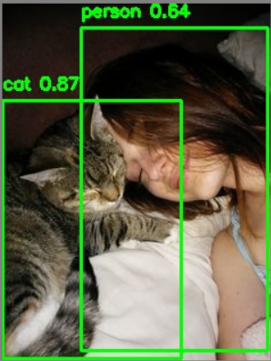

H1.1.1 ảnh minh họa nhận dạng đối tượng

Hình minh họa trên cho thấy một bài toán nhận dạng đối tượng trong ảnh. Hệ thống phát hiện và phân loại các đối tượng person và cat, đồng thời bao quanh mỗi đối tượng bằng các hộp giới hạn và gán nhãn tương ứng.

### **1.1.2 Ứng dụng của nhận dạng**

Nhận dạng trong ảnh có nhiều ứng dụng thực tiễn trong các lĩnh vực khác nhau như an ninh, y tế, giao thông, thương mại, và giải trí. Dưới đây là các ứng dụng chi tiết, bao gồm cách hoạt động và lợi ích.

#### 1. An ninh và giám sát

Ứng dụng:

- Nhận dạng khuôn mặt (Face Recognition): Hệ thống giám sát tự động xác định danh tính của người qua camera an ninh.

- Phát hiện hành vi đáng ngờ: Camera thông minh phát hiện người có hành động bất thường như cướp giật hoặc xâm nhập trái phép.

Ví dụ thực tế:

- Hệ thống Face ID trên iPhone.



H1.1.2.1 Hệ thống Face ID trên iPhone

- Hệ thống nhận dạng khuôn mặt của sân bay quốc tế để kiểm soát xuất nhập cảnh.

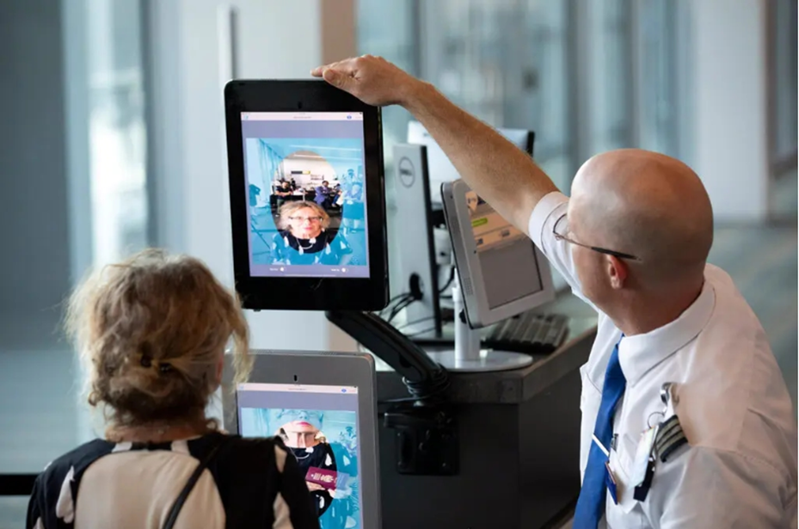

H1.1.2.2 Hệ thống nhận dạng khuôn mặt

Lợi ích:

- Tăng cường an ninh, giám sát tự động 24/7.

- Nâng cao tốc độ nhận diện so với kiểm tra thủ công.

#### 2. Y tế và chẩn đoán bệnh

Ứng dụng:

- Phân tích hình ảnh y khoa (Medical Image Analysis): Chẩn đoán bệnh từ ảnh X-quang, MRI, CT scan.

- Nhận diện tế bào hoặc vi khuẩn: Hỗ trợ các nhà nghiên cứu đếm và phân tích mẫu tế bào.

Ví dụ thực tế:

- Google AI hỗ trợ phát hiện ung thư phổi.

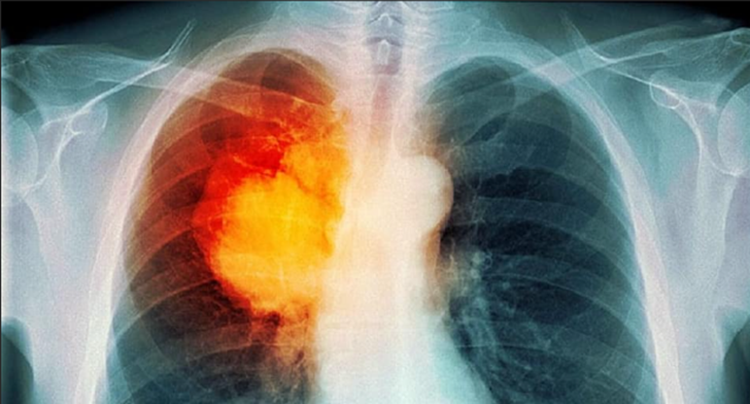

H1.1.2.3 Ảnh xquang

Lợi ích:

- Giảm sai sót trong chẩn đoán của bác sĩ.

- Tiết kiệm thời gian và tăng hiệu quả trong điều trị.

#### 3. Giao thông thông minh

Ứng dụng:

- Nhận dạng biển số xe (License Plate Recognition - LPR): Theo dõi và xử lý vi phạm giao thông tự động.

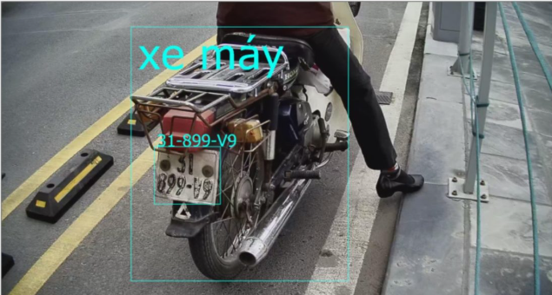

H1.1.2.4 Nhận diện biển số xe và xe máy

-Phân tích giao thông: Đếm số lượng xe trên đường để quản lý giao thông.

- Phát hiện biển báo giao thông: Xe tự lái sử dụng để nhận diện và phản ứng kịp thời với biển báo.

Ví dụ thực tế:

- Camera phạt nguội ở các nút giao thông tại thành phố lớn.

- Xe tự lái của Tesla nhận dạng biển báo dừng.

Lợi ích:

- Giảm ùn tắc và tăng tính hiệu quả trong quản lý giao thông.

- Đảm bảo an toàn cho người tham gia giao thông.

#### 4. Thương mại và bán lẻ

Ứng dụng:

- Nhận diện sản phẩm (Product Recognition): Ứng dụng mua sắm nhận diện sản phẩm từ ảnh khách hàng chụp.

- Quản lý hàng hóa: Phân loại và kiểm kê sản phẩm trong kho bằng hình ảnh.

Ví dụ thực tế:

- Ứng dụng Google Lens cho phép người dùng tìm kiếm thông tin sản phẩm từ ảnh.

- Amazon Go sử dụng nhận dạng để tự động hóa việc thanh toán tại cửa hàng.

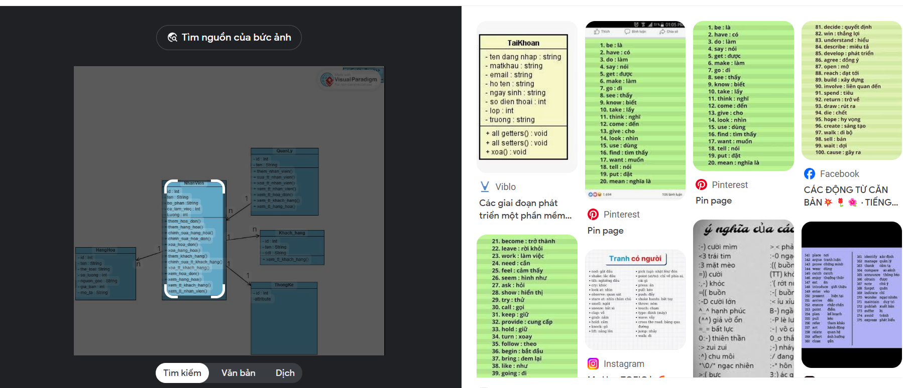

H1.1.2.5 Ứng dụng Google Lens

Lợi ích:

- Nâng cao trải nghiệm khách hàng.

- Tự động hóa quy trình, tiết kiệm nhân lực.

#### 5. Nông nghiệp thông minh

Ứng dụng:

- Phát hiện bệnh trên cây trồng: Phân tích hình ảnh cây trồng để phát hiện sớm sâu bệnh.

- Nhận diện vật nuôi: Theo dõi sức khỏe và hành vi của vật nuôi qua hình ảnh.

Ví dụ thực tế:

- Ứng dụng drone kết hợp AI để quét cánh đồng, phát hiện vùng bị sâu bệnh.

- Ứng dụng phân loại trái cây (chín, chưa chín) trong dây chuyền sản xuất.

Lợi ích:

- Tăng năng suất nông nghiệp.

- Giảm thiểu thiệt hại do sâu bệnh.

#### 6. Giải trí và truyền thông

Ứng dụng:

- Ứng dụng chỉnh sửa ảnh: Thêm hiệu ứng, nhận diện khuôn mặt để ghép sticker hoặc filter.

- Tìm kiếm hình ảnh tương tự: Nhận diện nội dung trong ảnh để gợi ý hình ảnh tương tự.

Ví dụ thực tế:

- Ứng dụng Snapchat hoặc Instagram sử dụng nhận diện khuôn mặt để áp dụng filter.

- Tìm kiếm hình ảnh bằng Google Image Search.

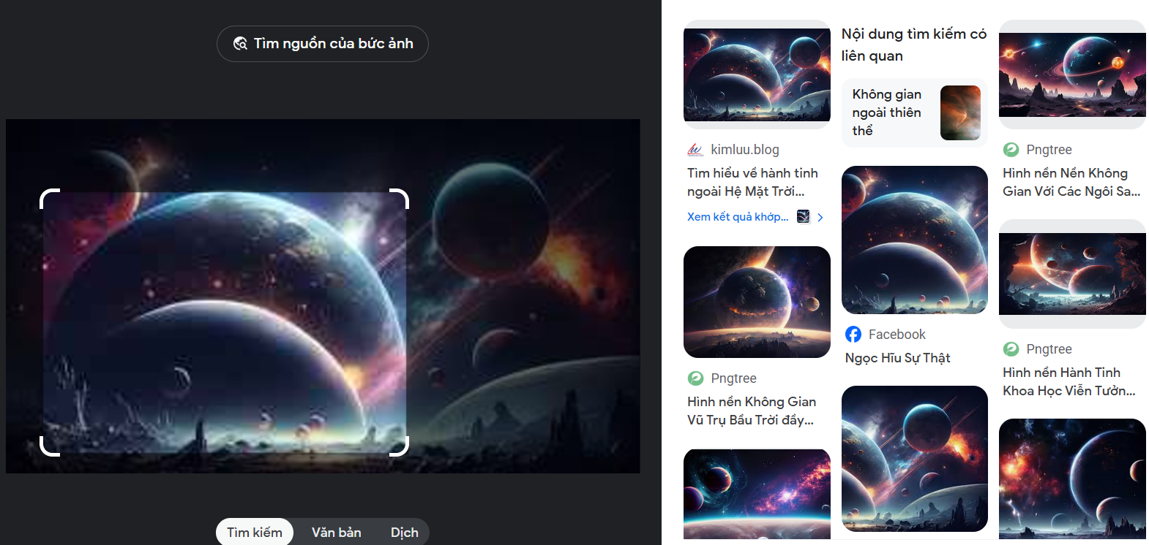

H1.1.2.6 Tìm kiếm hình ảnh bằng Google Image Search

Lợi ích:

- Cải thiện trải nghiệm người dùng.

- Thúc đẩy sự sáng tạo trong giải trí.

#### 7. Công nghiệp và sản xuất

Ứng dụng:

- Kiểm tra chất lượng sản phẩm: Phát hiện lỗi sản phẩm trong dây chuyền sản xuất qua hình ảnh.

- Phân loại tự động: Máy móc tự động phân loại sản phẩm bằng nhận dạng.

Ví dụ thực tế:

- Robot kiểm tra lỗi trong sản xuất linh kiện điện tử.

- Hệ thống phân loại thư tự động tại bưu điện.

Lợi ích:

- Tăng tốc độ sản xuất.

- Đảm bảo chất lượng sản phẩm đồng nhất.

#### 8. Giáo dục và nghiên cứu

Ứng dụng:

- Phân tích dữ liệu hình ảnh: Sử dụng hình ảnh vệ tinh để nghiên cứu môi trường, biến đổi khí hậu.

- Ứng dụng học tập thông minh: Ứng dụng nhận dạng chữ viết tay để chuyển đổi bài giảng thành tài liệu số.

Ví dụ thực tế:

- Sử dụng ảnh vệ tinh để theo dõi rừng và đất canh tác.

- Ứng dụng như Microsoft Math Solver nhận diện và giải toán.

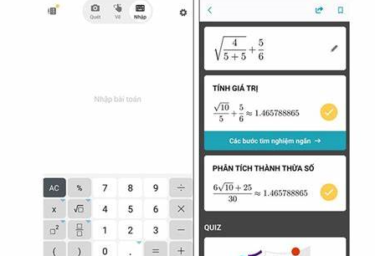

H1.1.2.7 Ứng dụng giải toán

Lợi ích:

- Tăng hiệu quả trong nghiên cứu.

- Đẩy mạnh giáo dục cá nhân hóa.[1]

## **1.2 Các phương pháp sử dụng trong nhận dạng**

### **1.2.1 Sử dụng đặc trưng biên**

**Sử dụng đặc trưng đường biên (Edge Features)** là một trong những phương pháp quan trọng trong xử lý ảnh và nhận diện đối tượng. Đặc trưng đường biên tập trung vào việc trích xuất thông tin liên quan đến ranh giới giữa các vùng trong ảnh, giúp xác định hình dạng và cấu trúc của đối tượng.

Biên ảnh là những điểm mà tại đó hàm độ sáng của ảnh liên tục có bước nhảy hoặc biến thiên nhanh. Cơ sở toán học của việc phát hiện và tách biên là phép toán đạo hàm, phương pháp này còn được gọi là phương pháp phát hiện biên trực tiếp. Tập hợp các điểm biên tạo thành đường biên(edge) hay đường bao (boundary) của ảnh. Ví dụ trong một ảnh nhị phân một điểm có thể được gọi là biên nếu đó là điểm đen và có ít nhất một điểm trắng lân cận.

Đặc trưng đường biên chủ yếu được sử dụng trong các bài toán nhận diện đối tượng, phân đoạn ảnh và phân tích hình ảnh. Cụ thể:

* **Nhận diện đối tượng**: Đặc trưng đường biên giúp phát hiện các đối tượng bằng cách nhận diện ranh giới giữa chúng và nền.
* **Phân đoạn ảnh**: Dùng để tách các đối tượng ra khỏi nền dựa trên sự thay đổi cường độ sáng.
* **Phân tích hình dạng**: Phát hiện các hình dạng trong ảnh như hình tròn, hình vuông, giúp phân loại và nhận diện hình ảnh.
* **Quản lý ảnh y tế**: Dùng trong các ứng dụng như nhận diện tổn thương hoặc các khối u trên ảnh X-quang hoặc CT.

Ưu điểm:

* **Nhận diện chính xác các ranh giới**:
* Đặc trưng đường biên rất hiệu quả trong việc xác định ranh giới giữa các đối tượng và nền trong ảnh, điều này cực kỳ quan trọng trong các bài toán phân đoạn ảnh và nhận diện đối tượng.
* **Tăng cường tính chính xác trong nhận diện hình dạng**:
* Việc phát hiện đường biên giúp mô hình hiểu rõ cấu trúc và hình dạng của đối tượng, nâng cao khả năng nhận diện hình ảnh.
* **Giảm dung lượng tính toán**:
* Thay vì xử lý toàn bộ ảnh, việc sử dụng đặc trưng đường biên giúp giảm thiểu số lượng dữ liệu cần xử lý, từ đó giúp tăng tốc độ xử lý và tiết kiệm tài nguyên.
* **Có thể kết hợp với các phương pháp khác**:
* Đặc trưng đường biên có thể dễ dàng kết hợp với các đặc trưng khác như màu sắc và kết cấu để cải thiện hiệu quả nhận diện đối tượng trong ảnh.
* **Hiệu quả trong phân tích các ảnh có độ tương phản cao**:
* Đặc trưng đường biên hoạt động tốt khi ảnh có sự thay đổi mạnh về cường độ sáng giữa các đối tượng và nền.

Nhược điểm:

* **Nhạy cảm với nhiễu**:
* Đặc trưng đường biên có thể bị nhiễu bởi các yếu tố không mong muốn như hạt nhiễu trong ảnh, gây ra những đường biên giả hoặc sai lệch. Điều này cần phải xử lý qua các bước tiền xử lý, ví dụ như làm mịn ảnh.
* **Không hiệu quả trong ảnh có độ tương phản thấp**:
* Khi sự thay đổi giữa các đối tượng và nền không rõ ràng (ảnh có độ tương phản thấp), đặc trưng đường biên có thể không phát hiện được các đường biên rõ ràng.
* **Khó phát hiện đối tượng nhỏ hoặc phức tạp**:
* Đặc trưng đường biên khó nhận diện các đối tượng nhỏ hoặc các đối tượng có nhiều chi tiết phức tạp, như tóc hoặc các họa tiết nhỏ trong ảnh.
* **Không chứa thông tin nội dung đối tượng**:
* Đặc trưng đường biên chỉ cung cấp thông tin về ranh giới của đối tượng mà không mang lại thông tin về nội dung bên trong đối tượng, như màu sắc hoặc kết cấu.
* **Phụ thuộc vào ngưỡng và tham số**:
* Các thuật toán phát hiện đường biên như Canny hay Sobel phụ thuộc vào việc chọn đúng ngưỡng (threshold). Nếu ngưỡng không phù hợp, có thể dẫn đến việc phát hiện quá ít hoặc quá nhiều đường biên.

### **1.2.2 Học sâu**

#### 1.2.2.1 Neural network là gì

Con chó có thể phân biệt được người thân trong gia đình và người lạ hay đứa trẻ có thể phân biệt được các con vật. Những việc tưởng chừng như rất đơn giản nhưng lại cực kì khó để thực hiện bằng máy tính. Vậy sự khác biệt nằm ở đâu? Câu trả lời nằm ở cấu trúc bộ não với lượng lớn các nơ-ron thần kinh liên kết với nhau.

Neural là tính từ của neuron (nơ-ron), network chỉ cấu trúc, cách các nơ-ron đó liên kết với nhau, nên neural network (NN) là một hệ thống tính toán lấy cảm hứng từ sự hoạt động của các nơ-ron trong hệ thần kinh.

Nơ-ron là đơn vị cơ bản cấu tạo hệ thống thần kinh và là thành phần quan trọng nhất của não. Đầu

chúng ta gồm khoảng 10 triệu nơ-ron và mỗi nơ-ron lại liên kết với tầm 10.000 nơ-ron khác.

Ở mỗi nơ-ron có phần thân (soma) chứa nhân, các tín hiệu đầu vào qua sợi nhánh (dendrites) và các tín hiệu đầu ra qua sợi trục (axon) kết nối với các nơ-ron khác. Hiểu đơn giản mỗi nơ-ron nhận dữ liệu đầu vào qua sợi nhánh và truyền dữ liệu đầu ra qua sợi trục, đến các sợi nhánh của các nơ-ron khác. Mỗi nơ-ron nhận xung điện từ các nơ-ron khác qua sợi nhánh. Nếu các xung điện này đủ lớn để kích hoạt nơ-ron, thì tín hiệu này đi qua sợi trục đến các sợi nhánh của các nơ-ron khác.

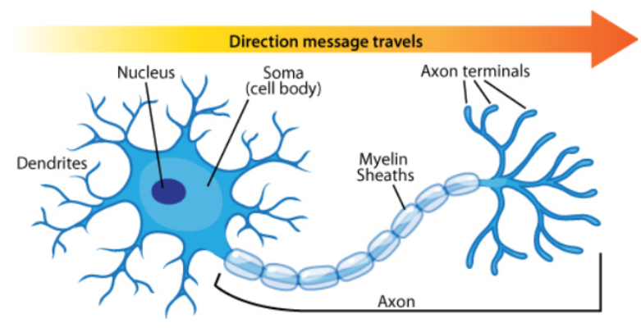

H1.2.2.1 Mạng neuron

Tuy nhiên NN chỉ là lấy cảm hứng từ não bộ và cách nó hoạt động, chứ không phải bắt chước toàn bộ các chức năng của nó. Việc chính của chúng ta là dùng mô hình đấy đi giải quyết các bài toán chúng ta cần.

#### 1.2.2.2 Mô hình neural network

##### 1.2.2.2.1 Logistic regression

Logistic regression là mô hình neural network đơn giản nhất chỉ với input layer và output layer.

Mô hình của logistic regression từ bài trước là: *y*ˆ = *s*(*w*0 +*w*1 *∗ x*1 +*w*2 *∗ x*2). Có 2 bước:

• Tính tổng linear: *z* = 1*∗ w*0 +*x*1 *∗ w*1 +*x*2 *∗ w*2

• Áp dụng sigmoid function: *y*ˆ = σ(*z*)

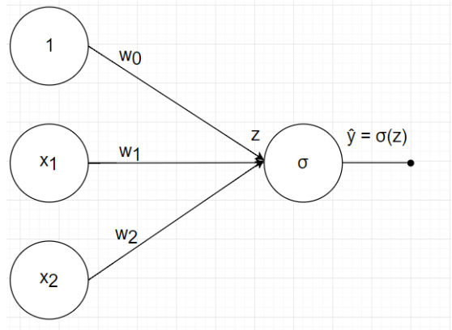

H1.2.2.2.1 Mô hình Logistic regression

Hệ số *w*0 được gọi là bias. Để ý từ những bài trước đến giờ dữ liệu khi tính toán luôn được thêm 1 Sđể tính hệ số bias *w*0 . Tại sao lại cần hệ số bias? Quay lại với bài 1, phương trình đường thẳng sẽ thế nào nếu bỏ *w*0, phương trình giờ có dạng: *y* = *w*1 *∗ x*, sẽ luôn đi qua gốc tọa độ và nó không tổng quát hóa phương trình đường thẳng nên có thể không tìm được phương trình mong muốn.

Việc thêm bias (hệ số tự do) là rất quan trọng.

Hàm sigmoid ở đây được gọi là activation function

##### 1.2.2.2.2 Mô hình tổng quát

Layer đầu tiên là input layer, các layer ở giữa được gọi là hidden layer, layer cuối cùng được gọi là

output layer. Các hình tròn được gọi là node.

Mỗi mô hình luôn có 1 input layer, 1 output layer, có thể có hoặc không các hidden layer. Tổng số

layer trong mô hình được quy ước là số layer - 1 (không tính input layer).

Ví dụ như ở hình trên có 1 input layer, 2 hidden layer và 1 output layer. Số lượng layer của

mô hình là 3 layer.

Mỗi node trong hidden layer và output layer :

• Liên kết với tất cả các node ở layer trước đó với các hệ số w riêng.

• Mỗi node có 1 hệ số bias b riêng.

• Diễn ra 2 bước: tính tổng linear và áp dụng activation function.

Số node trong hidden layer thứ i là *l*(*i*).

Ma trận *W*(*k*) kích thước *l*(*k-*1) *∗ l*(*k*) là ma trận hệ số giữa layer (k-1) và layer k, trong đó *w*( *i j k*)

là hệ số kết nối từ node thứ i của layer k-1 đến node thứ j của layer k.

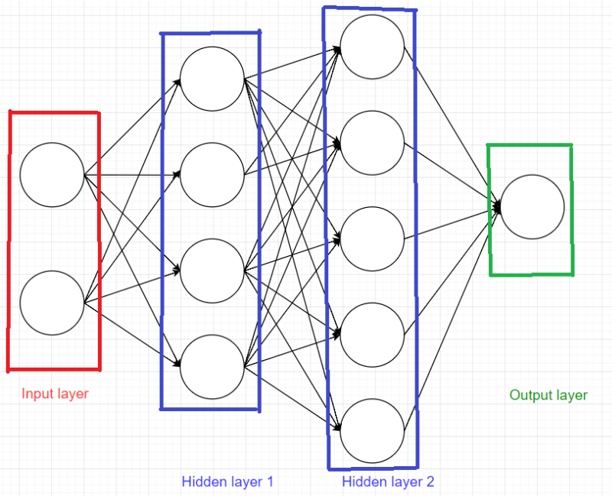

H1.2.2.2.2 Mô hình tổng quát

Vector *b(k)*kích thước *lk ∗* 1 là hệ số bias của các node trong layer k, trong đó bi(k) là bias của node

thứ i trong layer k.

Với node thứ i trong layer l có bias *b*( *il*)thực hiện 2 bước:

* Tính tổng linear: $z_{i}^{(l)}= \sum_{j=1}^{l^{(l-1)}}{a_{j}^{(l-1)}*w_{ji}^{\left(l\right)}+ b_{i}^{(l)}}$, là tổng tất cả các node trong layer trước nhân với hệ số w tương ứng, rồi cộng với bias b.
* Áp dụng activation function: $a_{i}^{(l)}=σ(z_{i}^{\left(l\right)})$

Vector $z^{(k)}$ kích thước $l^{(k)}*1$ là giá trị các node trong layer k sau bước tính tổng linear.

Vector $z^{(k)}$ kích thước $l^{(k)}*1$ là giá trị của các node trong layer k sau khi áp dụng hàm activation function.

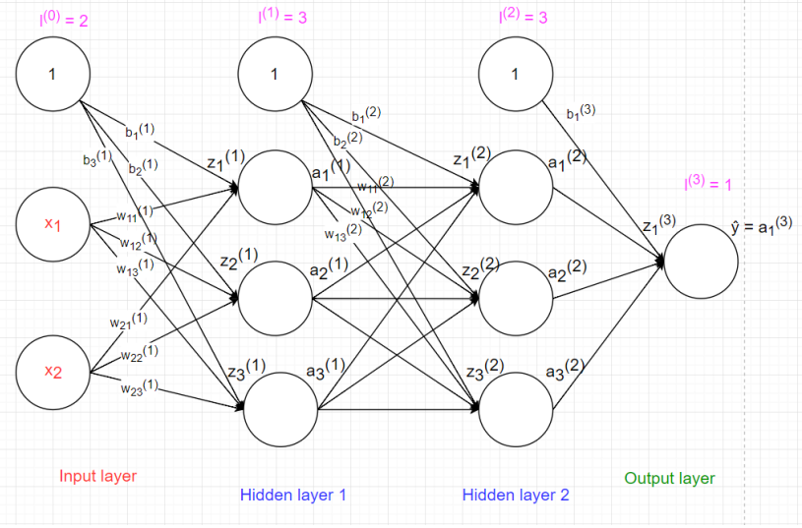

H1.2.2.2.3 Mô hình minh họa

Mô hình neural network trên gồm 3 layer. Input layer có 2 node $(l^{\left(0\right)}=2),$ hidden layer 1 có 3 node,

hidden layer 2 có 3 node và output layer có 1 node.

Do mỗi node trong hidden layer và output layer đều có bias nên trong input layer và hidden

layer cần thêm node 1 để tính bias (nhưng không tính vào tổng số node layer có).

Tại node thứ 2 ở layer 1, ta có:

$z_{2}^{(1)}=x_{1}*w_{12}^{\left(1\right)}+x_{2}*w_{22}^{\left(1\right)}+b_{2}^{(1)}$

$a_{2}^{(1)}= σ(z_{2}^{(1)})$

Hay ở node thứ 3 layer 2, ta có:

$z_{3}^{(2)}=a_{1}^{(1)}*w_{13}^{\left(2\right)}+a_{2}^{\left(1\right)}*w_{23}^{\left(2\right)}+a_{3}^{\left(1\right)}*w_{33}^{\left(2\right)}+b_{3}^{(2)}$

$a_{3}^{(2)}= σ(z_{3}^{(2)})$

**Ưu diểm:**

* **Khả năng học từ dữ liệu phức tạp**:
* Mạng nơ-ron có khả năng học các mối quan hệ phức tạp và phi tuyến giữa các đặc trưng trong dữ liệu, điều mà các thuật toán học máy truyền thống như hồi quy tuyến tính không thể làm được. Nhờ vào **lớp ẩn (hidden layers),** nó có thể phát hiện ra những mẫu và đặc trưng không rõ ràng trong dữ liệu​
* **Độ chính xác cao**:
* Khi được huấn luyện đúng cách với dữ liệu đủ lớn, mạng nơ-ron có thể đạt được độ chính xác rất cao, đặc biệt trong các bài toán như nhận diện ảnh, xử lý ngôn ngữ tự nhiên, và các dự đoán phức tạp​
* **Khả năng tự động phát hiện đặc trưng**:
* Mạng nơ-ron có khả năng tự động học các đặc trưng từ dữ liệu mà không cần phải thiết kế các đặc trưng thủ công, điều này giúp tiết kiệm thời gian và công sức trong việc chuẩn bị dữ liệu​
* **Ứng dụng đa dạng**:
* Mạng nơ-ron có thể được áp dụng trong nhiều lĩnh vực khác nhau như nhận diện hình ảnh, phân loại văn bản, dự đoán thị trường tài chính, y tế, và tự lái xe​

**Nhược điểm:**

* **Cần dữ liệu lớn để huấn luyện**:
* Mạng nơ-ron thường yêu cầu một lượng dữ liệu lớn để huấn luyện và đạt được kết quả tốt. Khi thiếu dữ liệu, mô hình có thể gặp vấn đề **overfitting** (học quá kỹ các đặc trưng của dữ liệu huấn luyện và không tổng quát tốt trên dữ liệu mới)​
* **Khó giải thích và kiểm soát**:
* Mạng nơ-ron hoạt động như một hộp đen, nghĩa là khó để hiểu được quá trình mà mô hình sử dụng để đưa ra quyết định. Điều này đặc biệt quan trọng trong các ứng dụng cần giải thích mô hình, chẳng hạn như trong y tế hoặc tài chính​.
* **Yêu cầu tính toán và tài nguyên cao**:
* Để huấn luyện mạng nơ-ron, đặc biệt là với các mô hình sâu (deep learning), yêu cầu tài nguyên tính toán lớn như GPU và thời gian huấn luyện kéo dài​
* **Quá trình huấn luyện có thể lâu dài**:
* Việc huấn luyện một mạng nơ-ron có thể mất nhiều thời gian, đặc biệt khi dữ liệu huấn luyện lớn và mạng phức tạp, điều này có thể gây khó khăn trong việc triển khai nhanh chóng​
* **Dễ bị overfitting nếu không có đủ dữ liệu hoặc kỹ thuật điều chỉnh**:
* Nếu không áp dụng các kỹ thuật điều chỉnh như **Dropout, Regularization,** hoặc **Data Augmentation**, mạng nơ-ron có thể học quá kỹ dữ liệu huấn luyện và không tổng quát tốt với dữ liệu mới

#### 1.2.2.3 Convolutional Neural Network (CNN)

**Convolutional Neural Network (CNN)** là một trong những loại mạng nơ-ron phổ biến và mạnh mẽ nhất trong lĩnh vực **thị giác máy tính** và **học sâu.** CNN đặc biệt hiệu quả trong việc xử lý và phân tích dữ liệu có cấu trúc lưới như ảnh, video, và dữ liệu không gian 2D. Điều này giúp CNN trở thành một công cụ cực kỳ mạnh mẽ cho các bài toán như **nhận diện đối tượng, phân loại ảnh, phân đoạn ảnh**, và nhiều ứng dụng khác trong thị giác máy tính.

Convolutional Neural Network (CNN) bắt nguồn từ các nghiên cứu về mạng neuron và thị giác sinh học. Năm 1980, Kunihiko Fukushima phát minh Neocognitron, mô hình đầu tiên sử dụng các lớp tích chập và pooling, mô phỏng cơ chế thị giác tự nhiên. Sau đó, vào năm 1989, Yann LeCun và đồng nghiệp phát triển LeNet-5, CNN hiện đại đầu tiên, ứng dụng trong nhận diện chữ viết tay, đánh dấu bước ngoặt quan trọng trong ứng dụng thực tế của mạng neuron.

CNN thực sự bùng nổ vào năm 2012 với sự ra đời của AlexNet, kiến trúc mạng sâu sử dụng GPU để huấn luyện và đạt hiệu suất vượt trội trong cuộc thi ImageNet. Từ đó, hàng loạt cải tiến như VGGNet, ResNet, và EfficientNet ra đời, giúp CNN được áp dụng rộng rãi trong nhiều lĩnh vực như nhận diện hình ảnh, xử lý video, y học, và robot. CNN đã trở thành một trụ cột quan trọng của trí tuệ nhân tạo nhờ sự kết hợp giữa lý thuyết, dữ liệu lớn và tiến bộ phần cứng.

CNN là một mô hình học sâu được thiết kế để tự động và hiệu quả học từ dữ liệu hình ảnh, trích xuất các đặc trưng không gian quan trọng mà không cần sự can thiệp thủ công. Với khả năng nhận diện các mẫu cơ bản như cạnh, góc, và các đối tượng phức tạp, CNN có thể sử dụng các đặc trưng này để đưa ra dự đoán chính xác.

Từ **"Convolutional"** trong CNN xuất phát từ thao tác **tích chập** (convolution) mà mô hình này sử dụng để xử lý dữ liệu hình ảnh. Convolution giúp mạng học và trích xuất các đặc trưng của hình ảnh, chẳng hạn như **cạnh** và **hình dạng**, thông qua các bộ lọc (filters) hoặc kernel. Đây là bước đầu tiên giúp mạng "nhìn" và hiểu được cấu trúc không gian của hình ảnh.

Khi bạn đưa một ảnh vào CNN, mỗi bộ lọc (kernel) sẽ "di chuyển" qua ảnh và áp dụng phép toán tích chập để tạo ra các đặc trưng. Sau đó, các đặc trưng này sẽ được đưa vào các lớp tiếp theo của mạng để học thêm các mẫu phức tạp hơn. Quá trình này giúp CNN phát hiện các đặc trưng từ đơn giản đến phức tạp, **từ cạnh cơ bản** đến **đối tượng phức tạp** như con người, xe hơi, động vật, v.v.

Convolution neural network gồm những lớp cơ bản sau:

##### Convolutional layer

Đây chính là lớp đóng vai trò mấu chốt của CNN, khi layer này đảm nhiệm việc thực hiện mọi tính toán. Stride, padding, filter map, feature map là những yếu tố quan trọng nhất của convolutional layer.

* Cơ chế của CNN là tạo ra các filter áp dụng vào từng vùng hình ảnh. Các filter map này được gọi là ma trận 3 chiều, bên trong chứa các parameter dưới dạng những con số.
* Stride là sự dịch chuyển filter map theo pixel dựa trên giá trị từ trái sang phải.
* **Padding**: Là các giá trị 0 được thêm cùng lớp input.
* **Feature map:** Sau mỗi lần quét, một quá trình tính toán sẽ được thực hiện. Feature map sẽ thể hiện kết quả sau mỗi lần filter map quét qua input.

##### Relu layer

Còn có tên gọi khác là activation function, đây là một hàm được kích hoạt trong neural network. Có tác dụng mô phỏng các neuron có tỷ lệ truyền xung qua axon. Trong activation function chúng còn có hàm nghĩa là: Relu, Tanh, Sigmoid, Maxout, Leaky,… Relu layer được ứng dụng phổ biến trong việc huấn luyện nơ-ron do sở hữu nhiều ưu điểm tiên tiến.

##### Pooling layer

Khi nhận phải đầu vào quá lớn, các lớp pooling layer sẽ được xếp giữa những lớp Convolutional layer nhằm mục đích giảm parameter. Pooling layer được chia thành 2 loại phổ biến là max pooling và average.

##### Fully connected layer

Khi 2 lớp convolutional layer và pooling layer nhận được ảnh truyền, lớp này sẽ có nhiệm vụ xuất kết quả. Khi ta nhận được kết quả là model đọc được thông tin ảnh, ta cần phải tạo sự liên kết để cho ra nhiều output hơn. Đây chính là lúc các lập trình viên sử dụng fully connected layer. Hơn nữa, nếu fully connected layer có dữ liệu về hình ảnh thì chúng sẽ chuyển thành mục chưa được phân chia chất lượng.

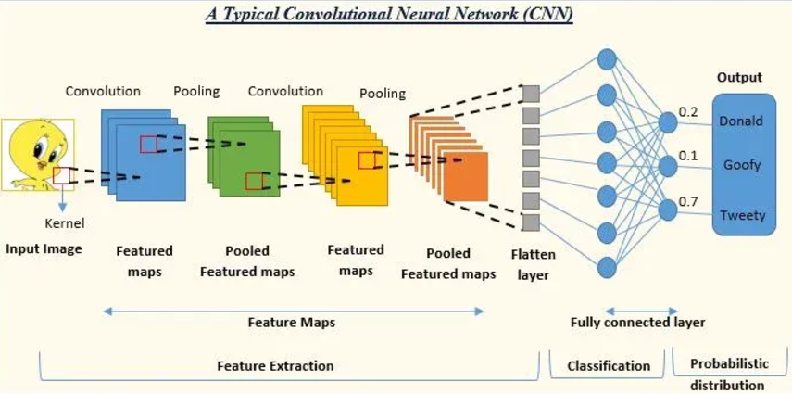

H1.2.2.2.4 Mô hình CNN

Suốt quá trình huấn luyện, CNN sẽ tự động học hỏi các giá trị thông qua lớp filter với “mẫu” là cách thức người dùng thực hiện. Điều này khá giống với cách bộ não con người nhận diện những vật thể trong tự nhiên.

Một cấu trúc cơ bản nhất của CNN sẽ bao gồm 3 phần chủ yếu, đó là:

* **Local receptive field (trường cục bộ):**Nhiệm vụ của trường cục bộ là phân tách và lọc dữ liệu cũng như thông tin ảnh, sau đó chọn ra các vùng ảnh có giá trị sử dụng cao nhất.
* **Shared weights and bias (trọng số chia sẻ):**Trong mạng CNN, thành phần này có tác dụng giảm thiểu tối đa lượng tham số có tác dụng lớn. Trong mỗi convolution sẽ chứa nhiều feature map khác nhau, mỗi feature lại có khả năng giúp nhận diện một số feature trong ảnh.
* **Pooling layer (lớp tổng hợp):**Pooling layer là lớp cuối cùng, với khả năng đơn giản hóa thông tin đầu ra. Khi đã hoàn tất tính toán và quét qua các lớp, pooling layer sẽ được tạo ra nhằm mục đích lược bớt các thông tin không cần thiết và tối ưu đầu ra. Điều này giúp người dùng nhận được kết quả ưng ý và đúng với yêu cầu hay mong muốn.

##### ****Mạng CNN có gì đặc biệt?****

###### ****Tự động trích xuất đặc trưng****

Trái ngược với các phương pháp học máy truyền thống, nơi người ta phải trích xuất đặc trưng thủ công từ dữ liệu (ví dụ: thông qua histogram, SIFT, hoặc HOG), CNN tự động học và trích xuất các đặc trưng từ dữ liệu đầu vào. Điều này không chỉ giúp giảm bớt công việc thủ công mà còn mang lại khả năng nhận diện chính xác hơn khi mạng có thể tự phát hiện các đặc trưng quan trọng mà không bị ảnh hưởng bởi các quyết định của người lập trình.

###### ****Khả năng nhận diện đối tượng mạnh mẽ****

CNN có khả năng nhận diện các đối tượng trong ảnh một cách mạnh mẽ và hiệu quả. Mạng này có thể phát hiện các đối tượng ngay cả khi chúng thay đổi về **kích thước**, **vị trí** hoặc **góc độ** trong ảnh, nhờ vào các lớp pooling và convolution giúp mạng học được các đặc trưng bất biến đối với các biến đổi này.

###### ****Khả năng xử lý ảnh có kích thước lớn****

CNN có thể xử lý và học từ các ảnh có độ phân giải lớn mà không gặp phải vấn đề về việc trích xuất đặc trưng thủ công, làm cho nó đặc biệt hữu ích cho các bài toán yêu cầu phân tích hình ảnh quy mô lớn (ví dụ: nhận diện khuôn mặt hoặc phân loại ảnh với hàng triệu ảnh).

##### ****Các ứng dụng phổ biến của CNN****

CNN đã đạt được nhiều thành tựu nổi bật trong các bài toán liên quan đến thị giác máy tính. Một số ứng dụng điển hình bao gồm:

* **Nhận diện và phân loại đối tượng**: CNN có thể phân loại ảnh thành các nhóm hoặc phân biệt các đối tượng trong ảnh (ví dụ: nhận diện mèo, chó, xe hơi).
* **Nhận diện khuôn mặt**: CNN được sử dụng trong nhiều ứng dụng nhận diện khuôn mặt, từ bảo mật cho đến ứng dụng phân tích cảm xúc.
* **Phân đoạn ảnh**: CNN có thể chia ảnh thành các vùng có ý nghĩa, ví dụ trong phân đoạn y tế, nơi mỗi vùng có thể đại diện cho một bộ phận cơ thể cụ thể.
* **Nhận diện chữ viết tay**: CNN cũng được áp dụng để nhận diện chữ viết tay, ví dụ trong việc quét các tài liệu.

## **1.3 Ngôn ngữ lập trình và thư viện**

### **1.3.1 Python**

Python là một ngôn ngữ lập trình cấp cao được Guido van Rossum phát triển vào năm 1991. Với triết lý "đơn giản, dễ đọc, và rõ ràng," Python được thiết kế để giúp lập trình viên dễ dàng viết mã hiệu quả và ít lỗi. Python được đặt tên theo chương trình hài kịch Monty Python's Flying Circus, phản ánh tính thân thiện và sáng tạo của ngôn ngữ. Ban đầu, Python được tạo ra để thay thế ngôn ngữ ABC với khả năng mở rộng và tương tác tốt hơn.

Python đã trải qua nhiều phiên bản quan trọng: Python 2.0 (2000) giới thiệu tính năng như garbage collection và hỗ trợ Unicode, trong khi Python 3.0 (2008) mang lại cải tiến lớn nhưng không tương thích ngược. Python ngày nay là một trong những ngôn ngữ phổ biến nhất, được sử dụng trong nhiều lĩnh vực như phát triển web, khoa học dữ liệu, học máy, và trí tuệ nhân tạo. Sự đơn giản, thư viện phong phú, cùng cộng đồng hỗ trợ mạnh mẽ đã giúp Python trở thành công cụ lý tưởng cho cả người mới học và các chuyên gia.[3]

### **1.3.2 Các thư viện**

Python sở hữu một hệ sinh thái thư viện phong phú, hỗ trợ hầu hết các lĩnh vực lập trình từ cơ bản đến nâng cao. Dưới đây là các nhóm thư viện học máy phổ biến trong Python:

* **Scikit-learn**

Hỗ trợ các thuật toán học máy cổ điển như:

- Hồi quy: Logistic Regression, Linear Regression.

- Phân loại: Decision Trees, Random Forest, SVM.

- Clustering: K-means, DBSCAN.

Tích hợp sẵn công cụ xử lý dữ liệu: chuẩn hóa, phân loại, chọn đặc trưng.

Hỗ trợ cross-validation và đánh giá mô hình bằng các chỉ số (Accuracy, F1-score).

* **TensorFlow**

Cung cấp nền tảng mạnh mẽ để xây dựng các mô hình học sâu (Deep Learning).

Hỗ trợ các tầng mạng như: Convolutional Neural Networks (CNNs), Recurrent Neural Networks (RNNs).

Tích hợp TensorBoard để trực quan hóa quá trình huấn luyện.

Khả năng triển khai trên các thiết bị khác nhau (PC, GPU, TPU).

* **PyTorch**

Linh hoạt và dễ hiểu với các thao tác trên tensor (tương tự NumPy).

Cung cấp autograd (tính gradient tự động) giúp tối ưu hóa mô hình dễ dàng.

**Torchvision**: hỗ trợ tải các bộ dữ liệu hình ảnh phổ biến (CIFAR-10, ImageNet) và các mô hình tiền huấn luyện như ResNet, VGG.

Được sử dụng nhiều trong nghiên cứu do tính năng mô phỏng dễ dàng.

* **Keras**

Là một API cấp cao, hỗ trợ việc xây dựng mạng neuron dễ dàng với ít dòng code.

Hỗ trợ nhiều thuật toán tối ưu và hàm mất mát phổ biến.

Dễ dàng thêm các tầng (layers) như Dense, Conv2D, LSTM trong kiến trúc mạng.

* **XGBoost**

Thuật toán boosting tối ưu, hiệu quả cho dữ liệu không đồng nhất (imbalanced data).

Được sử dụng rộng rãi trong các cuộc thi như Kaggle.

Hỗ trợ GPU để tăng tốc độ huấn luyện.

* **LightGBM**

Một thuật toán boosting tương tự XGBoost, nhưng tập trung vào hiệu suất và tốc độ.

Phù hợp với dữ liệu lớn, hỗ trợ phân loại nhị phân và đa lớp.

* **CatBoost**

Mạnh mẽ trong việc xử lý dữ liệu danh mục (categorical data).

Yêu cầu ít xử lý dữ liệu hơn so với các thư viện khác.

* **H2O.ai**

Hỗ trợ AutoML để tự động hóa quá trình xây dựng và tối ưu hóa mô hình.

Khả năng huấn luyện trên nhiều máy chủ với dữ liệu phân tán.[1]

**2. Thư viện xử lý ảnh (Image Processing)**

* **OpenCV**

Đọc, ghi, và hiển thị ảnh/video từ nhiều định dạng khác nhau.

Hỗ trợ các thao tác cơ bản như chuyển đổi màu (RGB, Grayscale), crop, resize.

Chức năng nâng cao:

- Nhận diện khuôn mặt, vật thể.

- Phân đoạn ảnh (Image Segmentation).

- Theo dõi vật thể trong video (Object Tracking).

Thích hợp cho xử lý thời gian thực (real-time processing).

* **Pillow (PIL)**

Xử lý ảnh đơn giản như chỉnh sửa kích thước, cắt ảnh, thêm watermark.

Hỗ trợ nhiều định dạng ảnh như PNG, JPEG, BMP.

Thích hợp để tạo và thao tác ảnh trong các ứng dụng cơ bản.

* **Scikit-image**

Chuyên xử lý ảnh khoa học, tập trung vào phân tích dữ liệu hình ảnh:

- Bộ lọc (Filters): Gaussian, Sobel, Median.

- Biến đổi (Transform): Fourier, Wavelet.

- Các thuật toán phân đoạn (Segmentation) và nhận diện biên (Edge Detection).

* **ImageAI**

Cung cấp các công cụ dễ sử dụng để tích hợp AI vào xử lý ảnh:

- Nhận diện vật thể (Object Detection).

- Phân loại ảnh (Image Classification).

- Hỗ trợ sử dụng các mô hình pre-trained như YOLO và RetinaNet.

* **albumentations**

Tăng cường dữ liệu ảnh (Data Augmentation): xoay, cắt, chỉnh sáng, thay đổi màu sắc.

Hỗ trợ cả tác vụ đơn giản và phức tạp với tốc độ cao.

Thường dùng trong học máy để cải thiện hiệu suất mô hình.

* **PyTorch Vision (torchvision)**

Thư viện xử lý ảnh tích hợp với PyTorch:

- Hỗ trợ tải và xử lý các bộ dữ liệu hình ảnh phổ biến.

- Cung cấp các công cụ augment (biến đổi dữ liệu ảnh).

- Sử dụng các mô hình tiền huấn luyện (pre-trained models).

* **TensorFlow Image (tf.image)**

Tích hợp với TensorFlow để xử lý và tăng cường dữ liệu ảnh.

Hỗ trợ các thao tác như crop, resize, flipping, và rotation.

* **SimpleITK**

Được thiết kế cho xử lý ảnh y tế: ảnh CT, MRI.

Hỗ trợ phân tích ảnh đa chiều và chuyển đổi định dạng ảnh y khoa.

# **Chương 2: XÂY DỰNG HỆ THỐNG**

## **2.1 Bài toán phát hiện đối tượng và trích xuất thông tin đối tượng trong ảnh**

### **2.1.1 Ý tưởng chính**

**Phát hiện đối tượng (Object Detection)** là quá trình xác định các đối tượng trong ảnh và tạo ra **bounding boxes** (hộp bao quanh đối tượng) cùng với **nhãn phân loại** của chúng.

Dựa vào mô hình **YOLO (You Only Look Once)**:

Ảnh đầu vào được chia thành **một lưới các ô vuông (grid).**

Mỗi ô lưới dự đoán bounding boxes, xác suất có đối tượng, và phân loại đối tượng.

Các dự đoán được xử lý thêm bằng **Non-Maximum Suppression (NMS)** để giữ lại các bounding boxes tốt nhất.

Trong code của bạn, các chức năng cơ bản bao gồm:

**Chọn ảnh đầu vào từ máy tính.**

**Phát hiện đối tượng trong ảnh bằng YOLO.**

**Hiển thị ảnh kèm bounding boxes và thông tin chi tiết về các đối tượng được phát hiện.**

### **2.1.2 Các bước xử lý**

**Bước 1: Chọn ảnh đầu vào**

- Người dùng chọn ảnh thông qua giao diện.

- Ảnh này được hiển thị trên giao diện (sử dụng Canvas).

**Bước 2: Phát hiện đối tượng**

- Ảnh được truyền vào mô hình YOLO để phát hiện đối tượng:

**Input cho YOLO:**

* Ảnh được tiền xử lý:
* Resize về 416×416
* Chuẩn hóa pixel về khoảng [0,1]
* **Tiến hành dự đoán:**
* Tầng tích chập (Convolutional Layers) trong YOLO trích xuất đặc trưng và dự đoán bounding boxes.
* Đầu ra từ YOLO là danh sách các bounding boxes, nhãn đối tượng, và độ tin cậy (confidence score).

**Xử lý hậu kỳ:**

Các bounding boxes dư thừa được loại bỏ bằng **Non-Maximum Suppression (NMS):**

* Chỉ giữ lại các boxes có xác suất cao nhất và ít trùng lặp.

**Kết quả trả về:**

Ảnh với bounding boxes vẽ lên đối tượng.

Thông tin chi tiết về các đối tượng (tên, độ tin cậy, tọa độ bounding box).

**Bước 3: Hiển thị kết quả**

Ảnh đã xử lý được hiển thị trên Canvas:

* Bounding boxes và nhãn đối tượng được vẽ trực tiếp trên ảnh.

Thông tin chi tiết về các đối tượng được hiển thị trong một Text widget:

* Nhãn đối tượng.
* Độ tin cậy (confidence).
* Tọa độ và kích thước bounding boxes (x,y,w,h).

Mô hình phác thảo:

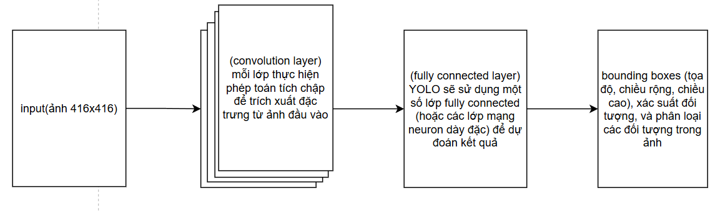

**H2.1.2 Mô hình CNN dùng trong YOLO**

### **2.1.3 Xây dựng hệ thống**

* **Đầu vào:**

File ảnh từ máy tính.

Mô hình YOLO:

File .weights: Trọng số đã được huấn luyện.

File .cfg: Cấu hình của YOLO.

File coco.names: Danh sách các lớp đối tượng.

* **Quy trình xử lý:**

Ảnh đầu vào được chuyển thành tensor phù hợp với YOLO:

Sử dụng cv2.dnn.blobFromImage() để resize và chuẩn hóa ảnh.

Truyền tensor qua các tầng của YOLO để dự đoán bounding boxes.

Lọc các bounding boxes với confidence score > 0.5.

Áp dụng Non-Maximum Suppression (NMS) để loại bỏ các bounding boxes dư thừa.

* **Đầu ra:**

Ảnh với bounding boxes.

Danh sách các đối tượng được phát hiện (nhãn, độ tin cậy, tọa độ).

**Hiển thị ảnh và thông tin phát hiện (Hàm** display_image_on_canvas**)**

**Ảnh đã qua xử lý** được hiển thị trên Canvas bằng cách resize để vừa khung mà vẫn giữ tỷ lệ gốc.

Các bounding boxes được vẽ trên ảnh kèm nhãn và confidence.

**Hiển thị thông tin chi tiết về đối tượng**

Các thông tin (tên, confidence, tọa độ) được hiển thị trong một widget Text để dễ đọc.

# **Chương 3: KẾT QUẢ THỰC NGHIỆM**

## **3.1 Dữ liệu**

Bộ dữ liệu trong tệp coco.names

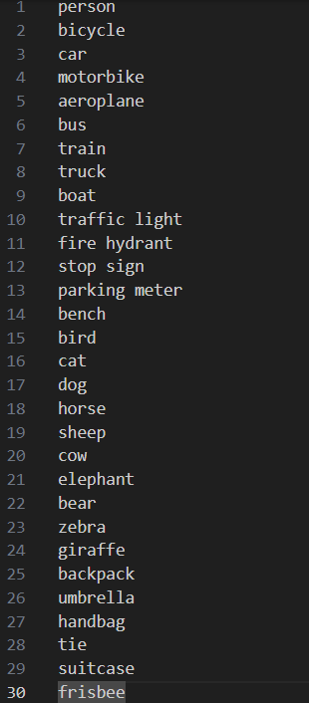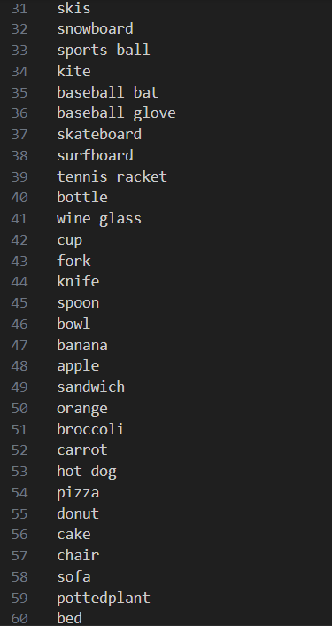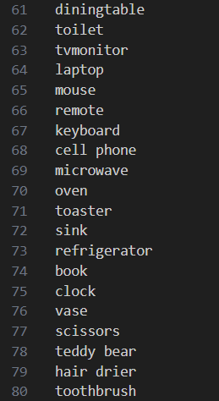

H3.1 Các nhãn trong bộ dữ liệu

## **3.2 Độ đo đánh giá**

**Confidence** trong mô hình YOLO phản ánh mức độ chắc chắn của mô hình đối với việc phát hiện một đối tượng tại một vị trí cụ thể trong ảnh.

**Confidence score** cho biết khả năng mô hình nhận diện một đối tượng, thường được biểu diễn bằng một giá trị trong khoảng từ 0 đến 1:

* **Giá trị cao (gần 1)** có nghĩa là mô hình rất tự tin về sự hiện diện của đối tượng tại vị trí đó.
* **Giá trị thấp (gần 0)** có nghĩa là mô hình không tự tin về đối tượng đó.

Trong quá trình phát hiện đối tượng, YOLO phân tích ảnh và tạo ra các **bounding boxes** (hộp giới hạn) quanh các đối tượng. Mỗi hộp này có một **confidence score**.

**Confidence** được tính theo công thức:Confidence=P(object)×IoU with ground truth

Trong đó:

* **P(object)** là xác suất của đối tượng xuất hiện trong bounding box (khả năng có đối tượng).
* **IoU (Intersection over Union)** là độ trùng khớp giữa bounding box dự đoán và bounding box thực tế (ground truth).

**IoU** (Intersection over Union): Khi tính toán **confidence**, mô hình cũng sử dụng **IoU** để đo độ chính xác của bounding box. Nếu **IoU** thấp giữa bounding box dự đoán và bounding box thực tế, thì **confidence** có thể thấp.

**Ngưỡng Confidence**: Trong đoạn mã của bạn, bạn chỉ chấp nhận các đối tượng có **confidence > 0.5**. Điều này giúp đảm bảo rằng mô hình chỉ phát hiện các đối tượng có độ tin cậy cao. Tuy nhiên, nếu bạn muốn phát hiện nhiều đối tượng hơn, bạn có thể giảm ngưỡng này.

## **3.3 Thử nghiệm**

Giao diện hệ thống

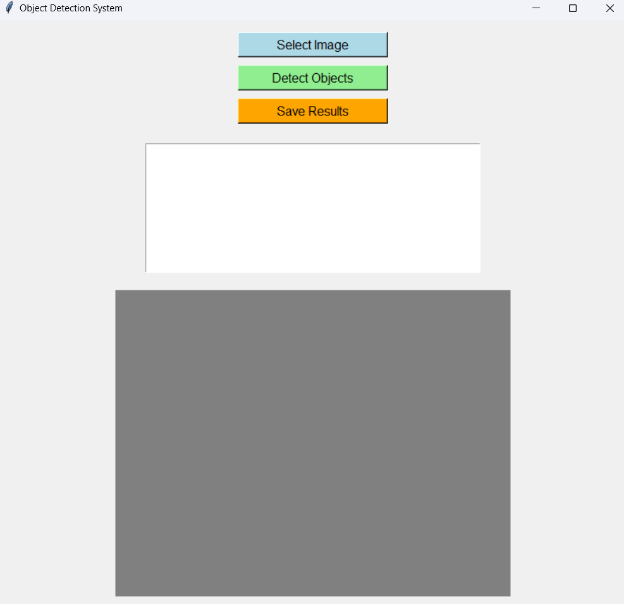

H3.3.1 Giao diện hệ thống

Phát hiện các đối tượng

- Person

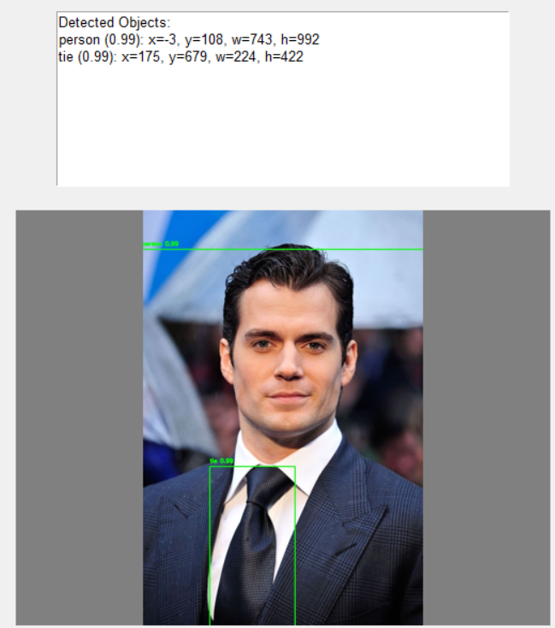

H3.3.2 Phát hiện đối tượng là con người

- Bicyle

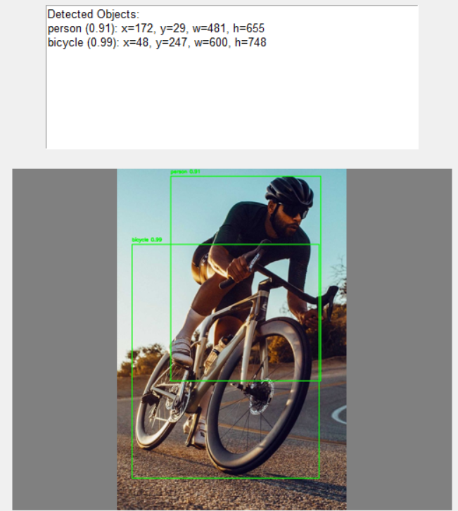

H3.3.3 Phát hiện đối tượng là xe đạp và con người

- Motobike

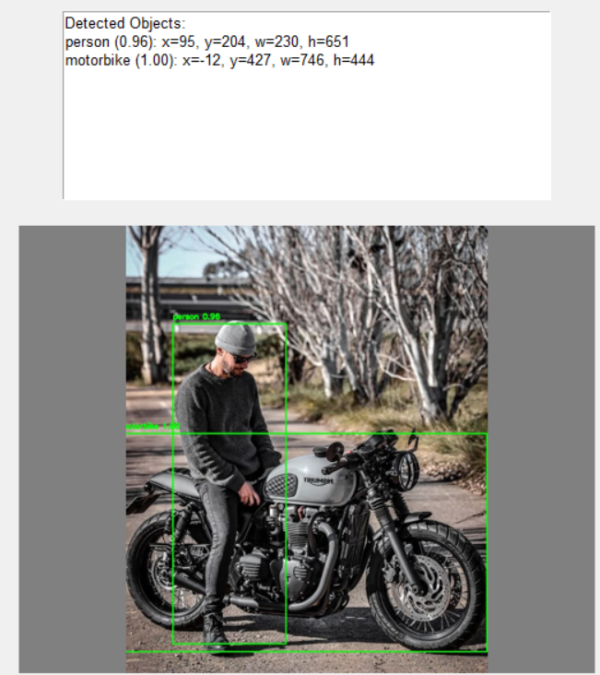

H3.3.4 Phát hiện đối tượng là xe máy và con người

- Horse:

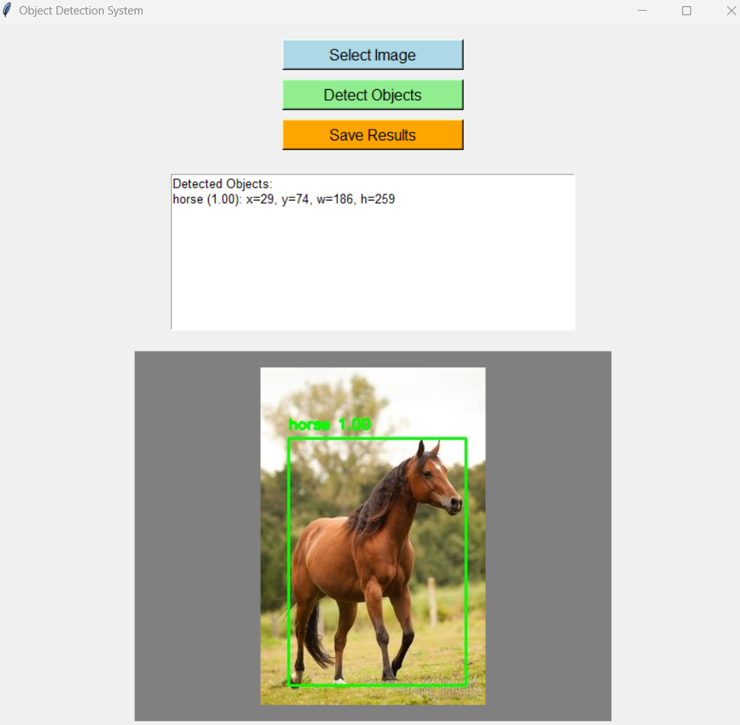

H3.3.5 Phát hiện đối tượng là con ngựa

- Nhiều đối tượng:

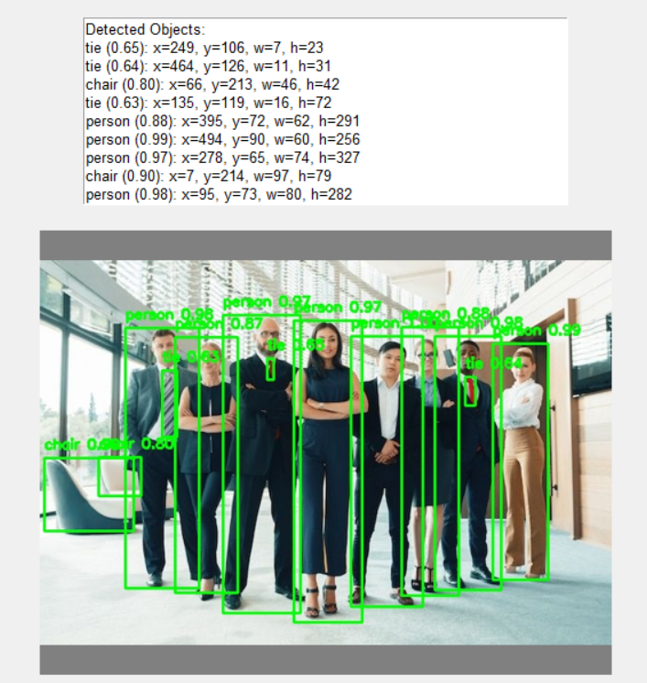

H3.3.6 Phát hiện nhiều đối tượng trong ảnh

# **KẾT LUẬN**

Hệ thống phát hiện và trích xuất thông tin đối tượng trong ảnh mà em tìm hiểu đã đạt được các mục tiêu đề ra, bao gồm khả năng phát hiện chính xác đối tượng và trích xuất thông tin một cách hiệu quả trong các tình huống thực tế. Với việc áp dụng các phương pháp hiện đại như mạng nơ-ron tích chập (CNN) và các thuật toán phát hiện đối tượng như YOLO (You Only Look Once), hệ thống có thể xử lý ảnh nhanh chóng, đồng thời đảm bảo độ chính xác cao trong việc nhận diện và phân loại các đối tượng trong ảnh.

Hệ thống không chỉ xác định vị trí và loại đối tượng mà còn có khả năng trích xuất các thông tin quan trọng liên quan đến chúng, như kích thước, đặc điểm và các thuộc tính khác, giúp nâng cao khả năng ứng dụng trong nhiều lĩnh vực như giám sát an ninh, y tế, bán lẻ và giao thông.

Bằng việc sử dụng các kỹ thuật tối ưu, hệ thống đã chứng tỏ được khả năng xử lý ảnh hiệu quả, đồng thời có thể mở rộng để áp dụng cho nhiều loại đối tượng khác nhau trong các điều kiện môi trường thay đổi. Trong tương lai, các cải tiến có thể bao gồm:

**- Tăng cường dữ liệu huấn luyện** để nâng cao độ chính xác và khả năng phát hiện đối tượng trong các tình huống phức tạp.

**- Tối ưu hóa các thuật toán** phát hiện đối tượng nhằm cải thiện tốc độ và hiệu quả hệ thống.

**- Mở rộng khả năng phát hiện đối tượng** trong các lĩnh vực khác nhau, từ đó nâng cao tính ứng dụng thực tế của hệ thống.

**- Ứng dụng các phương pháp học máy tiên tiến** để tự động thích nghi với các điều kiện mới và cải thiện chất lượng phát hiện.

Với những cải tiến này, hệ thống sẽ tiếp tục đóng góp vào việc nâng cao khả năng tự động hóa và phân tích thông tin từ ảnh, mở ra nhiều cơ hội ứng dụng trong các ngành công nghiệp và nghiên cứu.

# **TÀI LIỆU THAM KHẢO**

[1] *Chat GP.* ChatGPT.com, (online)

[2] *Nguyễn Thanh Tuấn*. *Deep Learning Cơ Bản* (*Version 2, last update, August 2020)*

[3] Python là gì? Tổng hợp kiến thức cho người mới bắt đầu. URL: https://topdev.vn/blog/python-la-gi/